Хиландар
Хиландар је српски манастир у Грчкој, на Светој Гори, монашкој држави. У XII веку је византијски цар дозволио да се на рушевинама старог утврђења подигне ново, који ће „Србима бити на вечни поклон“. Обновили су га Стефан Немања и Свети Сава, а касније су изградњу наставили други Немањићи: Стефан Урош, краљ Милутин и цар Душан. Ту се развијала српска писменост, преписивале су се књиге, школовали се у ондашње време најврснији познаваоци књижевности, медицине, природе, религије. Манастир има највећу збирку српског културног и верског блага. У њему је највећа библиотека рукописне књиге српскога народа. Једини је српски живи средњовековни град и под заштитом је УНЕСК-а.

Хиландар, Васко Попа
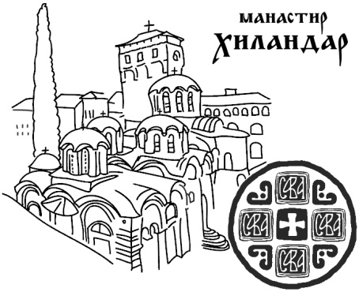
Црна мајко Тројеручице
Пружи ми један длан
Да се у чаробном мору окупам
Пружи ми други длан
Да се слатког наједем камења
И трећи длан ми пружи
Да у гнезду стихова преноћим
Приспео сам с пута
Прашњав и гладан
И жељан другачијег света
Пружи ми три мале нежности
Док ми не падне хиљаду магли на очи
И главу не изгубим
И док теби све три руке не одсеку
Црна мајко Тројеручице

- Коме се песник обраћа?
- Због чега песник тражи да му икона пружи дланове?
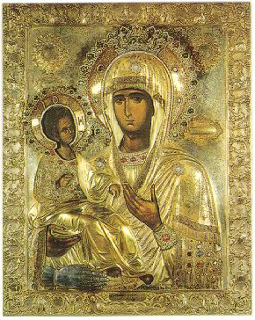
- Одакле је дошао и шта жели?
*Откуда на икони трећа, сребрена рука?
Икона Пресвете Богородице Тројеручице била је породична драгоценост Светог Јована Дамаскина у VIII vеку у Дамаску, престоници Сирије. У то време, појавило се иконоборство. Јован Дамаскин је писао у заштиту икона. Био је неправедно оптужен да је противник власти. Калиф Валид је наредио да му одсеку руку. Молио се пред иконом да му зацели руку како би могао да настави да пише у заштиту светих икона. Чудо се догодило. У знак захвалности и сећања, припојио је на доњој десној страни иконе сребрену руку. Икона је од тада добила име Тројеручица. Јован Дамаскин је одлучио да се замонаши и отишао је у Палестину. После пет векова, икону је из Палестине Свети Сава донео у Хиландар. Она је заштитница манастира.

